Департамент охраны здоровья населения Кемеровской области
Государственное бюджетное профессиональное образовательное учреждение «Кемеровский областной медицинский колледж»

Раздаточный материал
« Основы эргономики и биоиеханики»
Размещение пациента в постели»

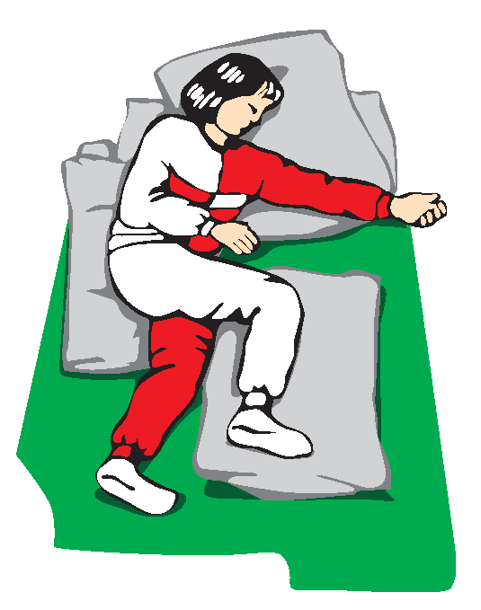

Составил: преподаватель МОП ТОМУ Лукина О.В.

Медицинская эргономика - прикладная дисциплина, один из разделов профессиональной эргономики, изучающий особенности трудовых процессов в медицине.
Занимается разработкой:
- наиболее оптимальных алгоритмов движения в ходе выполнения медицинских манипуляций;
- орудий труда, облегчающих труд медицинских работников;
- оптимальных условий труда на рабочем месте.
Целью медицинской эргономики как науки является повышение эффективности труда медицинских работников и сохранение их здоровья. Она сформировалась на базе таких дисциплин, как анатомия, физиология, психология.
В условиях стационара медсестре часто приходиться осуществлять уход за пациентами с нарушением удовлетворения потребности «двигаться».
Такие пациенты особенно нуждаются в интенсивном сестринском уходе, так как они не могут самостоятельно удовлетворить большинство своих потребностей.
Потребность «двигаться» может быть нарушена в результате болезни. В некоторых ситуациях пациенту запрещает или ограничивает двигательную активность врач, который стремиться предотвратить возможное ухудшение состояние больного человека в связи с чрезмерной для него физической нагрузкой.
В зависимости от заболевания и состояния пациента, врач назначает определённый режим двигательной активности. Обеспечить выполнение назначенного режима - задача медсестры.
Режимы двигательной активности.
1.Общий (свободный)- пациент пребывает в отделении без ограничения двигательной активности в пределах стационара и территории больницы. Разрешается свободная ходьба по коридору, подъем по лестнице, прогулка по территории больницы.
2.Палатный- пациент много времени проводит в постели, разрешается свободная ходьба по палате. Все мероприятия по личной гигиене осуществляется в пределах палаты.
3.Полупостельный- пациент все время проводит в постели, может садиться на край постели или стул для приема пищи, проведения утреннего туалета и может ходить в туалет в сопровождении медицинской сестры.
4.Постельный– пациент не покидает постели, может сидеть, поворачиваться. Все мероприятия по личной гигиене осуществляются в постели медицинским персоналом.
5.Строгий постельный– пациенту категорически запрещаются активные движения в постели, даже поворачиваться с боку на бок.
Положение пациента в постели.
При заболеваниях пациент принимает различные положения в постели.
Различают:
1.Активное положение- пациент легко и свободно выполняет произвольные (активные) движения.
2.Пассивное положение- пациент не может выполнять произвольные движения, сохраняет то положение, которое ему придали (например, при потере сознания; или пациенту врач запретил выполнять произвольные движения, например, в первые часы после инфаркта).
3.Вынужденное положение- пациент принимает сам с целью уменьшения (снижения уровня) боли и других патологических симптомов. Положение пациента в постели не всегда совпадает с назначенным ему врачом двигательным режимом.
- при болевом синдроме при язвенной болезни желудка больной занимает коленно-локтевое положение;
- при инфаркте миокарда– положение на спине;
- при болях в грудной клетке– на боку;
- положение у больных с одышкой– сидя, опершись руками о край кровати, опустив ноги;
- для больных с нарушением отхождения мокроты характерны следующие позы:
- положение стоя на коленях, упираясь лбом в постель (поза молящегося магометанина);
- положение на кровати с опущенной вниз головой (поза ищущего обувь под кроватью).
Возможные проблемы обездвиженного пациента:
- риск развития пролежней;
- риск дыхательных нарушений (нарушение дренажной функции бронхов и застойных явлений в лёгких);
- риск нарушения мочевыделения (образования камней в почках и инфицирование мочевых путей);
- риск запоров;
- риск снижения аппетита;
- риск изменений в опорно-двигательном аппарате (контрактур суставов и гипотрофии мышц);
- риск травмы в результате падения;
- риск нарушения сна;
- риск дефицита личной гигиены;
- риск дефицита общения.
Биомеханика
Чтобы уменьшить отрицательное влияние на пациента ограниченного режима двигательной активности, а также снизить риск возможных травм у медсестры, которая осуществляет уход за таким пациентом, ей необходимо знать и соблюдать целый ряд правил.
Многие из этих правил основаны на законах биомеханики.
Биомеханика - наука, изучающая законы механического движения в живых системах.
В самом широком смысле к живым системам относят:
- целостные системы, например, человек»
- его органы и ткани;
- объединения организмов, то есть совершающая совместные действия группа людей.
Все движения человека осуществляются в полном соответствии с законами физики, но биомеханика намного сложнее, чем механика неживых тел.
Движения человека обеспечиваются совместной работой скелета, мышц, вестибулярного аппарата и нервной системы.
Биомеханика в медицине изучает координацию усилий костно-мышечной системы, нервной системы и вестибулярного аппарата, направленных на поддержку равновесия и обеспечение наиболее физиологичного положения тела в покое и при движении: ходьбе, подъёмах тяжести, наклонах, в положении сидя, стоя, лёжа, а также при выполнении повседневных жизненных функций.
Медицинская сестра должна быть знакома с правилами биомеханики тела, уметь применять их в своей работе и обучить пациента пользоваться ими для наиболее эффективного удовлетворения потребностей «двигаться» и «избегать опасности».
Сохранить вертикальное положение тела в пространстве человек может только сохранив равновесие. Начинающий ходить ребёнок часто падает, так как учится сохранять равновесие при ходьбе. Позднее он будет сохранять его и при выполнении многих более сложных движений.
Медсестра, осуществляя уход за тяжелобольными пациентами, должна уметь сохранить равновесие собственного тела и тела пациента, чтобы избежать падений и травм, а также уберечь позвоночник от неправильной или чрезмерной нагрузки.

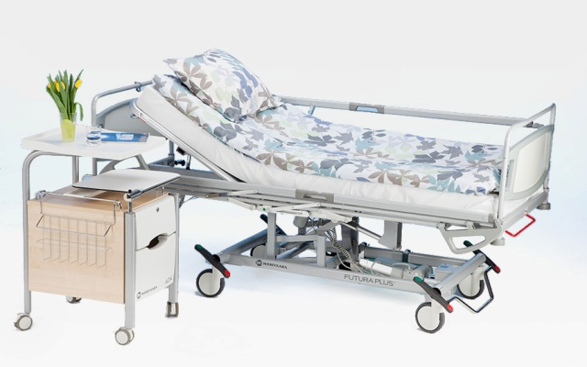

Размещение пациента в положении Фаулера
(выполняется одной сестрой)
Может выполняться как на функциональной, так и на обычной кровати.
Показания:
- вынужденное положение пациента (в т.ч. при гемиплегии, тетраплегии),
- риск развития пролежней,
- необходимость физиологических отправлений в постели.

Этапы | Обоснование
1. Объяснить пациенту ход предстоящей процедуры, получить его согласие. | Соблюдается право пациента на информацию.
2. Оценить состояние пациента и окружающую обстановку. Закрепить тормоза кровати. | Обеспечивается безопасность пациента.
3. Подготовить подушки, валики из одеял, упор для ног. | Обеспечивается правильное положение голени, стопы предплечья, кисти.
4. Опустить боковые поручни (если они есть) с той стороны, где находится медсестра. | Обеспечивается доступ к пациенту и его безопасность.
5. Убедиться, что пациент лежит на спине посередине кровати и убрать подушки. | Обеспечивается правильное расположение пациента, безопасное для перемещения.
6. Поднять изголовье кровати под углом 45-60° (90°- высокое положение Фаулера, 30°- низкое положение Фаулера) или подложить три подушки: человек, прямо сидящий на кровати, находится в положении Фаулера. | Обеспечивается комфортное и функциональное положение пациента.
7. Подложить подушку или сложенное одеяло под голени пациента. | Исключается «съезжание» пациента вниз.
8. Положить под голову небольшую подушку (в том случае, если поднималось только изголовье). | Предупреждается напряжение мышц шеи.
9.  - Подложить под предплечья и кисти подушку (если пациент не может самостоятельно двигать руками).  - Предплечья и запястья должны быть приподняты и расположены ладонями вниз. | Предупреждается растяжение капсулы плечевого сустава и сгибательная контрактура мышц верхней конечности.  Обеспечивается отток крови и предупреждается отёк кисти.
10. Подложить пациенту под поясницу подушку. | Уменьшается нагрузка на поясничный отдел позвоночника.
11. Подложить небольшую подушку или валик под колени пациента. | Предупреждается переразгибание в коленных суставах и сдавливание подколенной артерии под действием тяжести.
12. Подложить небольшую подушку пациенту под пятки. | Предупреждается длительное давление матраца на пятки и снижается риск образования пролежней.
13. Обеспечить упор для поддержания стоп под углом 90° (если необходимо). | Поддерживается тыльное сгибание стоп и предупреждается их провисание.
14. Убедиться, что пациент лежит удобно. Поднять боковые поручни. | Обеспечивается безопасность пациента.
15. Вымыть и осушить руки. | Обеспечивается инфекционная безопасность

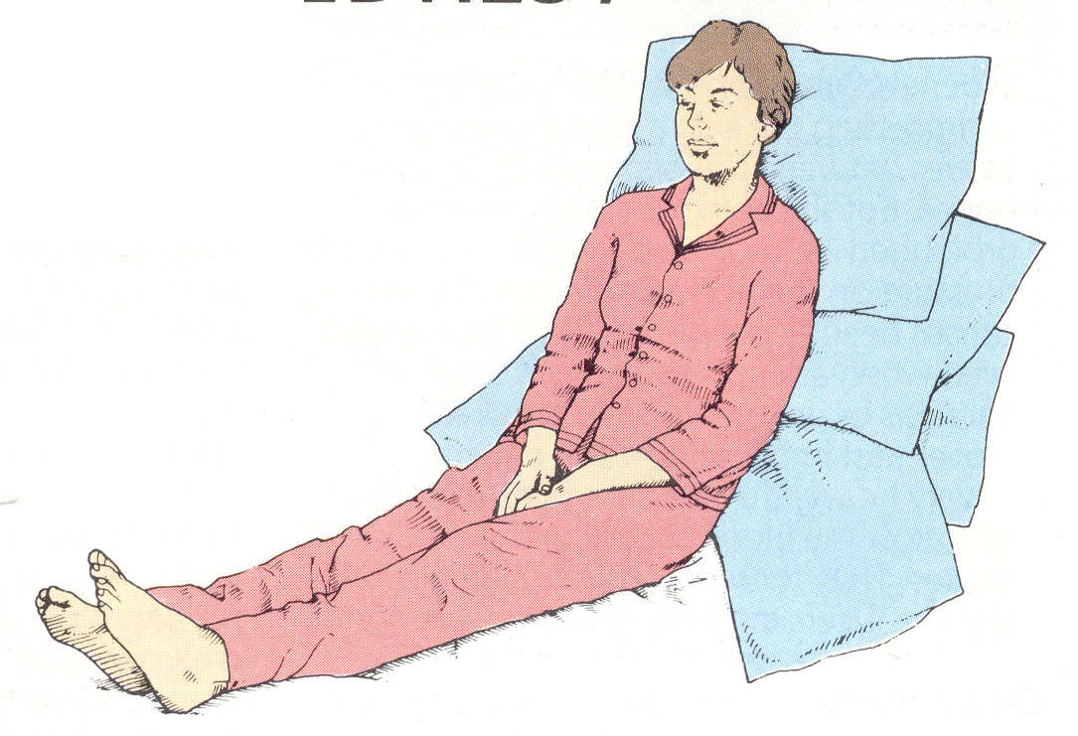

Размещение пациента в положении Симса
положение, промежуточное между положением на животе и на боку;
пациент может помочь лишь частично или не может помочь вообще
(выполняется одной или двумя сестрами)
Может выполняться как на функциональной, так и на обычной кровати.
Показания: - вынужденное пассивное положение;
- риск развития пролежней.

Этапы | Обоснование
1. Объяснить ход предстоящей процедуры, получить согласие пациента. | Соблюдается право пациента на информацию.
2. Оценить состояние пациента и окружающую обстановку. Закрепить тормоза кровати. | Обеспечивается безопасность пациента.
3. Подготовить дополнительную подушку, валики, упор для ног, 1/2 резинового мячика. | Обеспечивается правильное положение конечностей.
4. Опустить боковые поручни (если они есть) с той стороны, где находится сестра. | Обеспечивается доступ к пациенту и его безопасность.
5. Перевести изголовье кровати в горизонтальное положение (или убрать подушки). | Обеспечивается необходимая выпрямленность тела пациента.
6. Положить пациента на спину. | Подготовка к укладыванию его в положение Симса.
7. Переместить пациента к краю кровати. | Обеспечивается правильная биомеханика.  тела.
8. Переместить пациента в положение лежа на боку и частично на животе. | На матрасе - лишь часть живота пациента.
9. Подложить подушку под голову пациента. | Обеспечивается необходимая вы-прямленность тела и предотвращается боковое сгибание шейного отдела позвоночника.
10. Под согнутую, находящуюся сверху руку поместить подушку на уровне плеча. Другую руку пациента положить на простыню. | Предотвращается внутреннее вращение плеча. Поддерживается необходимая выпрямленность тела.
11. Под согнутую «верхнюю» ногу подложить подушку, так чтобы нога оказалась на уровне бедра. | Предотвращается внутреннее вращение бедра и приведение ноги. Предупреждается переразгибание ноги. Уменьшается давление матраса на колени и лодыжки.
12. У подошвы ноги положить мешок с песком. | Обеспечивается тыльное сгибание стопы. Предотвращается ее отвисание.
13. Убедиться, что пациент лежит удобно. Расправить простыню и подкладную пеленку. Поднять поручни. | Обеспечивается безопасность пациента.
14. Вымыть и осушить руки. | Обеспечивается инфекционная безопасность.

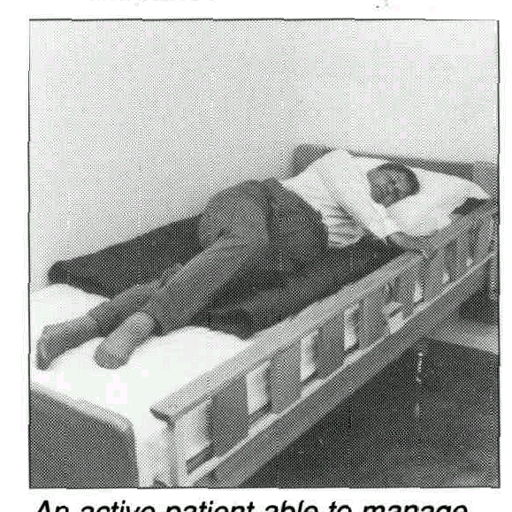
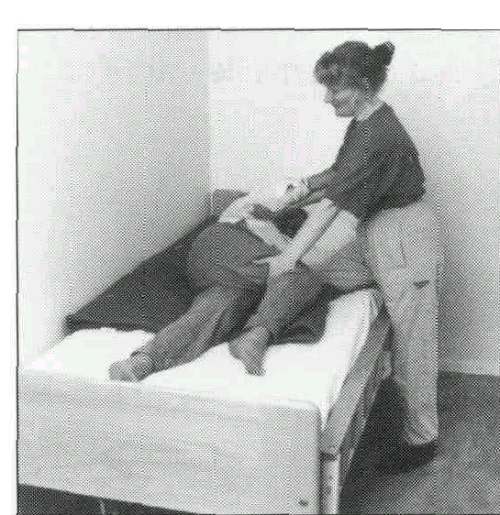

Принципы безопасного перемещения вручную
- Носите подходящую одежду и обувью.
- Перемещайте пациента вручную только если у вас нет другого варианта. Всегда задавайте себе вопрос: «Нужно ли мне перемещать пациента вручную?»
- До начала перемещения оцените состояние пациента или объект перемещения.
- Всегда выбирайте оптимальный метод перемещения.
- До начала перемещения определите лидера группы. Все инструкции и пояснения как пациенту, так и любым ассистентам должны исходить от лидера группы.
- Объясните смысл движения пациенту, которого необходимо переместить, и каждому ассистенту.
- Подготовьте площадку для перемещения. Поставьте оборудование на тормоз.
- Правильно поставьте ноги и ступни, создайте себе хорошую, устойчивую опору. Ели вы работаете на кровати, создайте себе устойчивую опору ступней и коленом, а если можно – рукой и кистью. Правильно ставьте ступни для того, чтобы уменьшить перекручивание (вращение) позвоночника.
- Держите пациента (объект перемещения) как можно ближе к себе (если нужно, пользуйтесь защитными индивидуальными приспособлениями).
- Проверьте, достаточно ли удобны ручки, за которые придется держаться.
- До начала проведения перемещения испытайте надежность ручек и сопоставьте ее с весом груза.
- Избегайте статического наклона вперед. Старайтесь работать в позе максимально близкой к естественной, с прямой спиной.
- Помните о своих физических возможностях перемещения вручную и не превышайте их.
- Лидер группы должен давать ясные и четкие инструкции (например: на старт – внимание – подъем).
- Старайтесь согласовать действия и ритм при перемещении.
- Начиная движение, поднимите голову.
- Во время перемещения сгибайте колени, а не спину.
- Во время перемещения никогда не делайте разворотов тела.

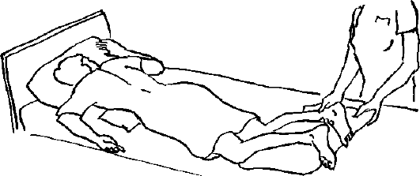
Положение "лежа на животе"

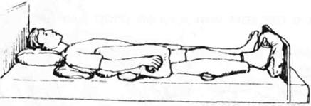

Положение "лежа на спине"

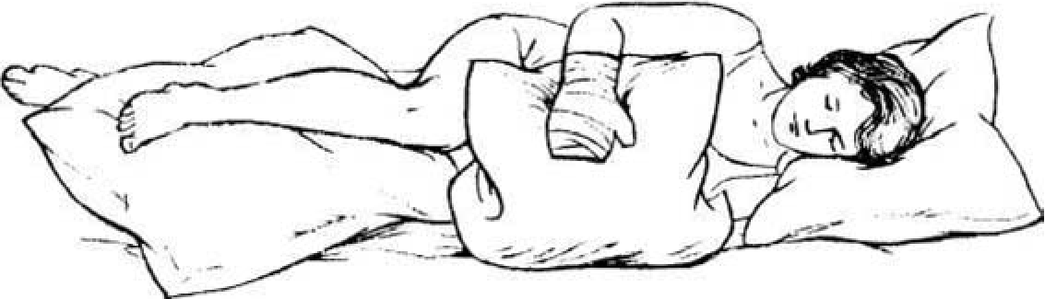
Положение "лежа на боку"

